
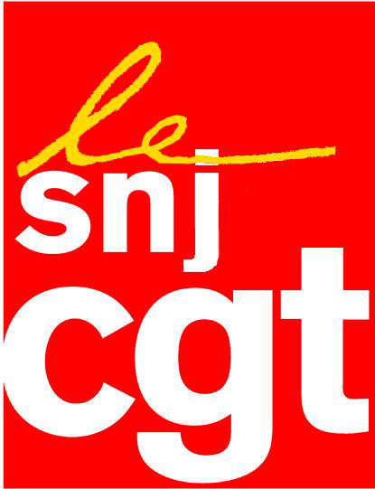


Rejoignez la CGT France 24

Un certain de nombres de salariés de France 24 ont décidé de créer ce jour la section syndicale CGT de notre société.

Depuis la création de France 24 nous avons pu constater que le Code du travail et les Conventions collectives ne sont pas toujours respectés.
Nos conditions de travail et la qualité antenne en subissent le contre coup.

De plus, les événements de ces derniers jours nous ont confortés dans l’idée que les salariés de France 24 ont aujourd’hui besoin d’un syndicat inter-catégoriel (journalistes, techniciens, administratifs) de lutte et de propositions.

Un syndicat qui dans la perspective de la création de l’Audiovisuel Extérieur Français, après le vote de la loi réformant l’audiovisuel mi-novembre, pourra faire le lien avec les puissantes sections CGT de RFI et de TV5, mais aussi de France Télévisions et de Radio-France, afin notamment de préserver et d’étendre les garanties collectives des salariés.

C’est parce que nous croyons en l’avenir de l’AEF, et en son sein de France 24, mais que nous savons aussi que son développement ne pourra se faire sans l’adhésion de salariés dont les conditions de travail et l’éthique journalistique devront être préservées, que nous avons créé la CGT.

Dès ce jour une entrevue a été demandée au Président du Directoire pour évoquer les problèmes présents et à venir.

Nous vous invitons à nous rejoindre et à prendre contact avec Juliette Igier, déléguée syndicale.

Issy Les Moulineaux
18 septembre 2008

